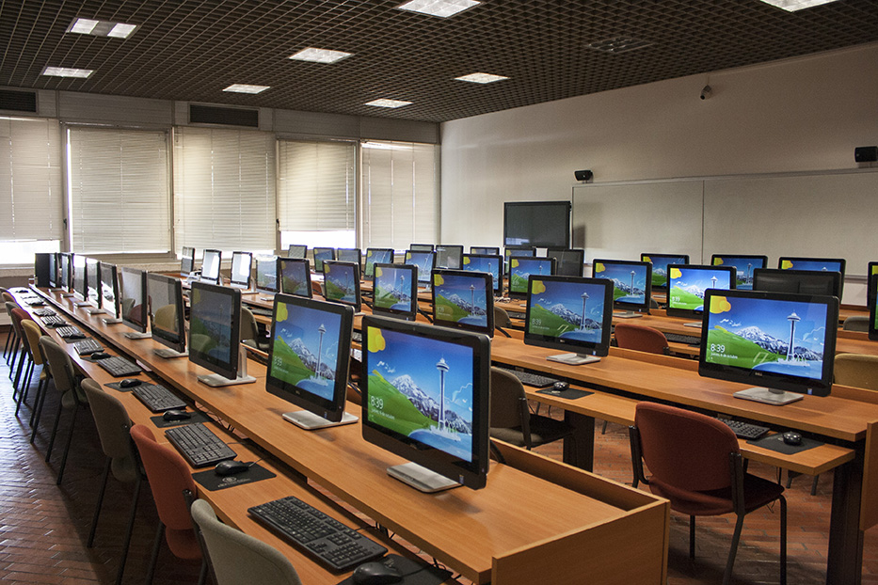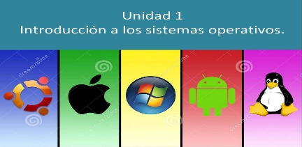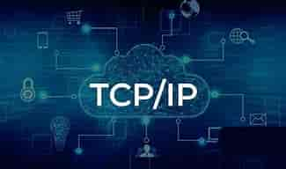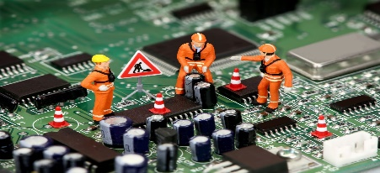

CONECTANOS

NUESTROS TRABAJOS

INICIO

ASIGNATURAS

SMR

MIS CLASES

**Hola, somos**

**estudiantes de S.M.R**

**La especialidad en Sistemas Microinformáticos y Redes**

se enfoca en el diseño, instalación, configuración y mantenimiento de sistemas informáticos y redes de comunicación. Los profesionales en esta área son esenciales para asegurar que las empresas y organizaciones cuenten con infraestructuras tecnológicas eficientes y seguras. Aquí tienes un vistazo más detallado:

**¿Qué abarca esta especialidad?**

1. Hardware y Software.  
-Montaje y mantenimiento de sistemas:

**SISTEMAS MICROINFORMATICOS Y REDES**

LEER MAS

LEER MAS

LEER MAS

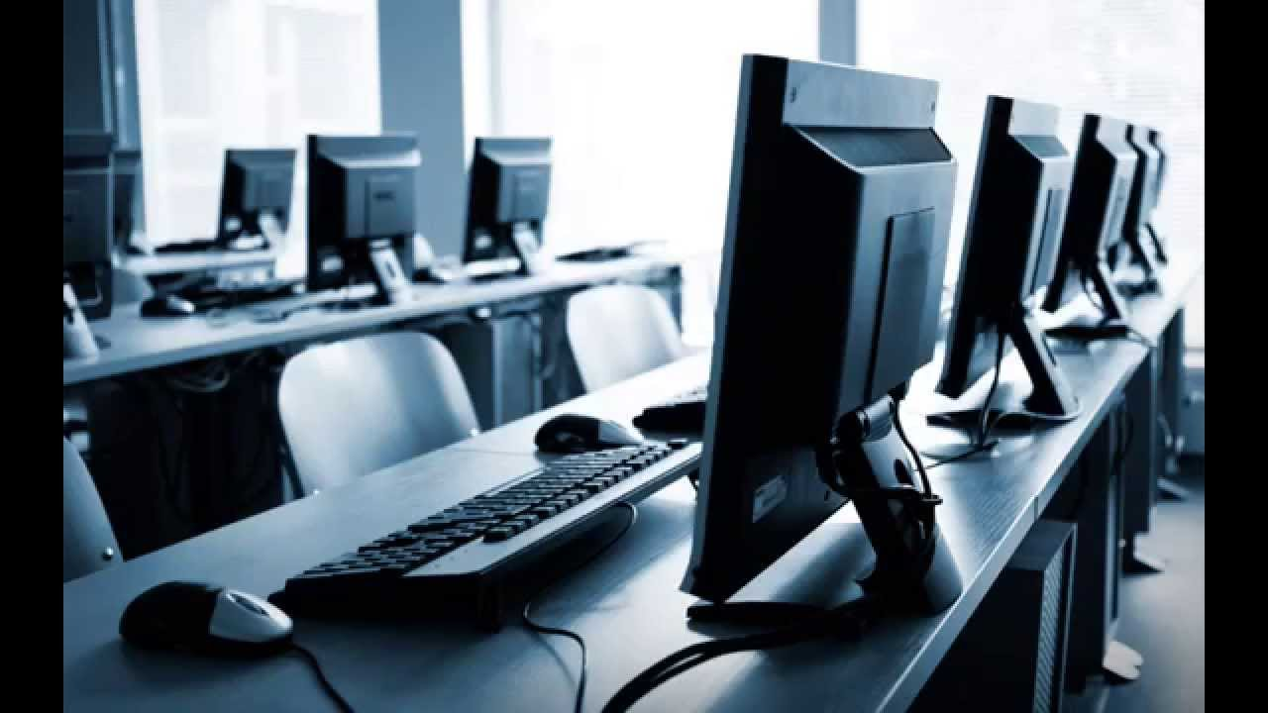

Sistemas Operativos: Instalación y configuración: Instalación de sistemas operativos como Windows, Linux y macOS. Administración: Gestión de usuarios, permisos y recursos del sistema. Solución de problemas: Identificación y resolución de problemas relacionados con el sistema operativo.

Montaje y Mantenimiento de Equipos: Montaje de equipos informáticos: Ensamblaje de componentes de hardware para crear sistemas funcionales. Mantenimiento preventivo: Realización de tareas de mantenimiento regular para prevenir fallos. Reparación de hardware: Diagnóstico y reparación de componentes defectuosos

**Sistemas Operativos:** Instalación y configuración: Instalación de sistemas operativos como Windows, Linux y macOS. Administración: Gestión de usuarios, permisos y recursos del sistema. Solución de problemas: Identificación y resolución de problemas relacionados con el sistema operativo

**Protocolos y Servicios de Red:** Conocimiento de protocolos: Manejo de protocolos como TCP/IP, DNS, DHCP, entre otros. Configuración de servicios: Instalación y configuración de servicios de red como servidores de correo, web y archivos. Optimización de red: Mejoras en la eficiencia y seguridad de la red

CURSO TRANSVERSAL DE HUMANIDADES

INGLES TECNICO II

FORMACION Y OREINTACION LABORA

SERVICIOS EN RED

SEGURIDAD INFORMATICA

APLICACIONES

WEB

Las aplicaciones web son programas que se…

La seguridad informática, también…

Curso Transversal de Humanidades es un…

LEER MAS

La formación laboral se refiere al proceso de…

LEER MAS

Los servicios en red son aplicaciones o…

LEER MAS

**NUESTROS TRABAJOS**

El inglés técnico es un tipo de inglés…

**ASIGNATURAS**

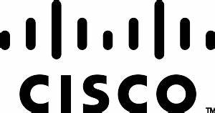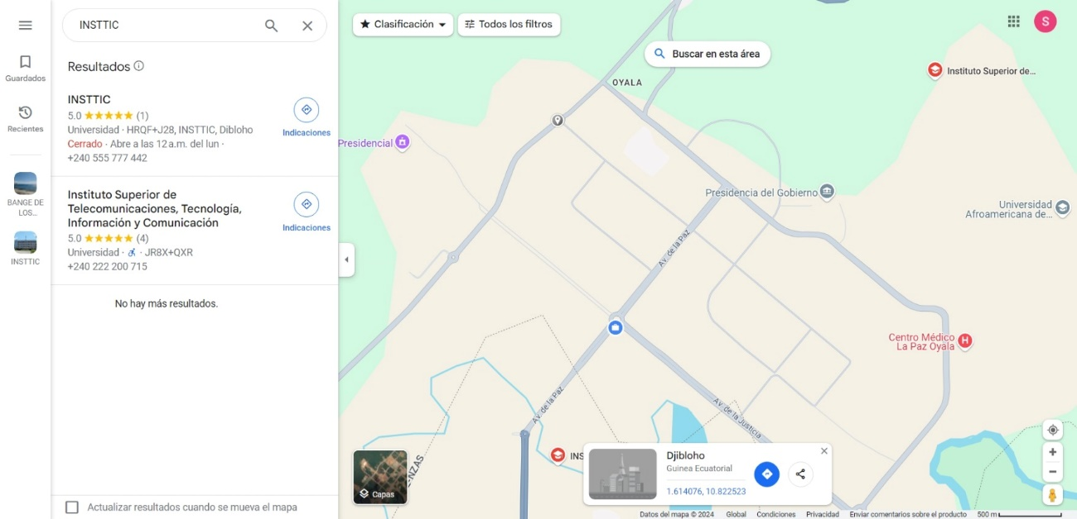

SMR

UI/UX Designer

TELEFONO

+240 555 49 28 34

COREO

[INSTTIC@gmail.com](mailto:INSTTIC@gmail.com)

Página web

[www.INSTTIC.com](http://www.INSTTIC.com)

**EN COLABORACIÓN CON**

enviar

Mensaje

ubicación

Correo electrónico

nombre

**CONTACTANOS**